# 表情识别说明文档

**文件目录**：如图1为所需文件

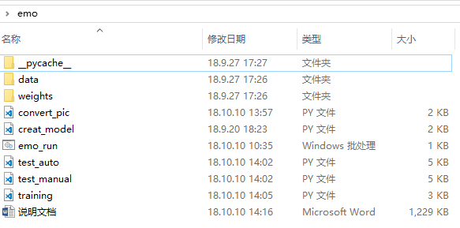

data文件夹：存放fer2013.csv表情数据，训练和测试集也推荐放入此文件夹中。

weights文件夹：存放权重文件weights.h5。

convert_pic.py：将fer2013.csv中的数据转换为图片保存到本地。

creat_model.py：创建机器学习算法模型的函数文件。

test_auto.py：自动检测表情文件。

test_manual.py：手动检测表情文件。

training.py：训练模型文件。

emo_run.bat：启动检测程序文件，选择自动或手动后开始检测。

## 一、 环境安装

**1.** python3

**2.** 依赖工具库：opencv、numpy、pyserial、pandas

**3.** 机器学习库：tensorflow、keras

## 二、数据准备（安装时不需要）

**1.** 表情数据来源于kaggle2013比赛项目：

<https://www.kaggle.com/c/challenges-in-representation-learning-facial-expression-recognition-challenge/data>（文件夹data中已附下载好的csv文件）

**2.** 运行convert_pic.py将所需的图片从csv文件中提取出来并保存到本地。

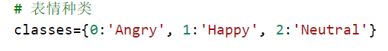图片种类可自行修改，代码为：

## 三、训练数据（安装时不需要）

creat_model.py文件同traing.py文件放到同一文件夹下，运行training.py开始训练，训练集数量和轮数可自行修改，代码为：

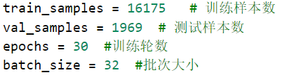

## 四、运行表情检测

**1.** 将电脑与灯通过蓝牙连接：

打开windows设置（图4.1）

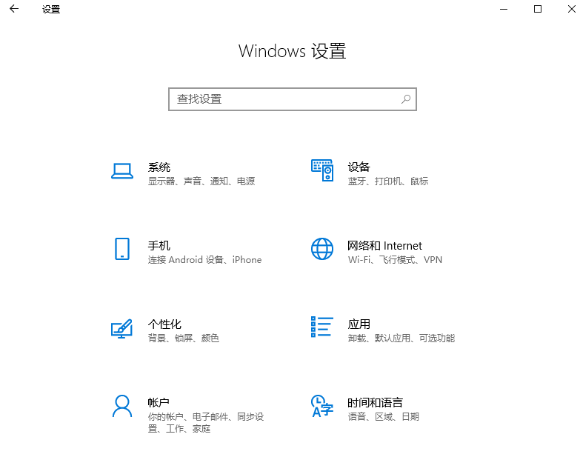

图 4.1

点击设备，进入蓝牙设置界面（图4.2）

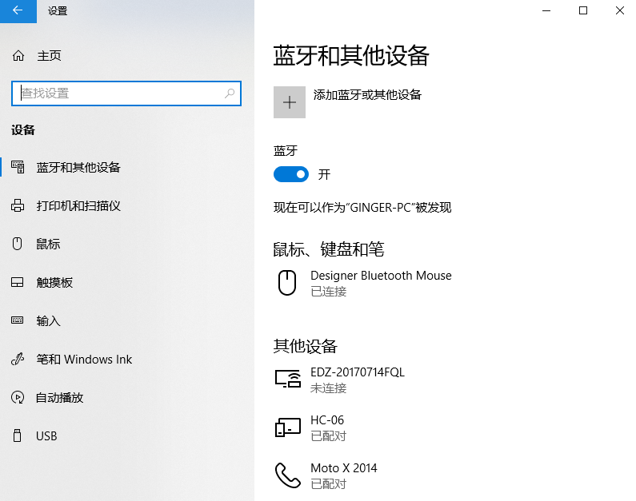

图 4.2

然后点击添加蓝牙或其他设备，进入添加设备界面（图4.3）

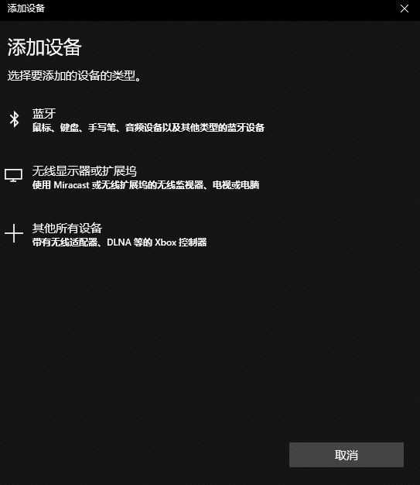

图 4.3

点击蓝牙，在查找到的设备中选择灯具蓝牙，点击连接后输入默认密码1234，windows通知弹出设备已连接和已配置好便连接成功。

**2.** 查看输出串口并记下串口号：连接好后在蓝牙设置界面点击更多蓝牙选项，在选项卡中选择COM端口（图4.4），其中传出端口为我们所需要的串口号。

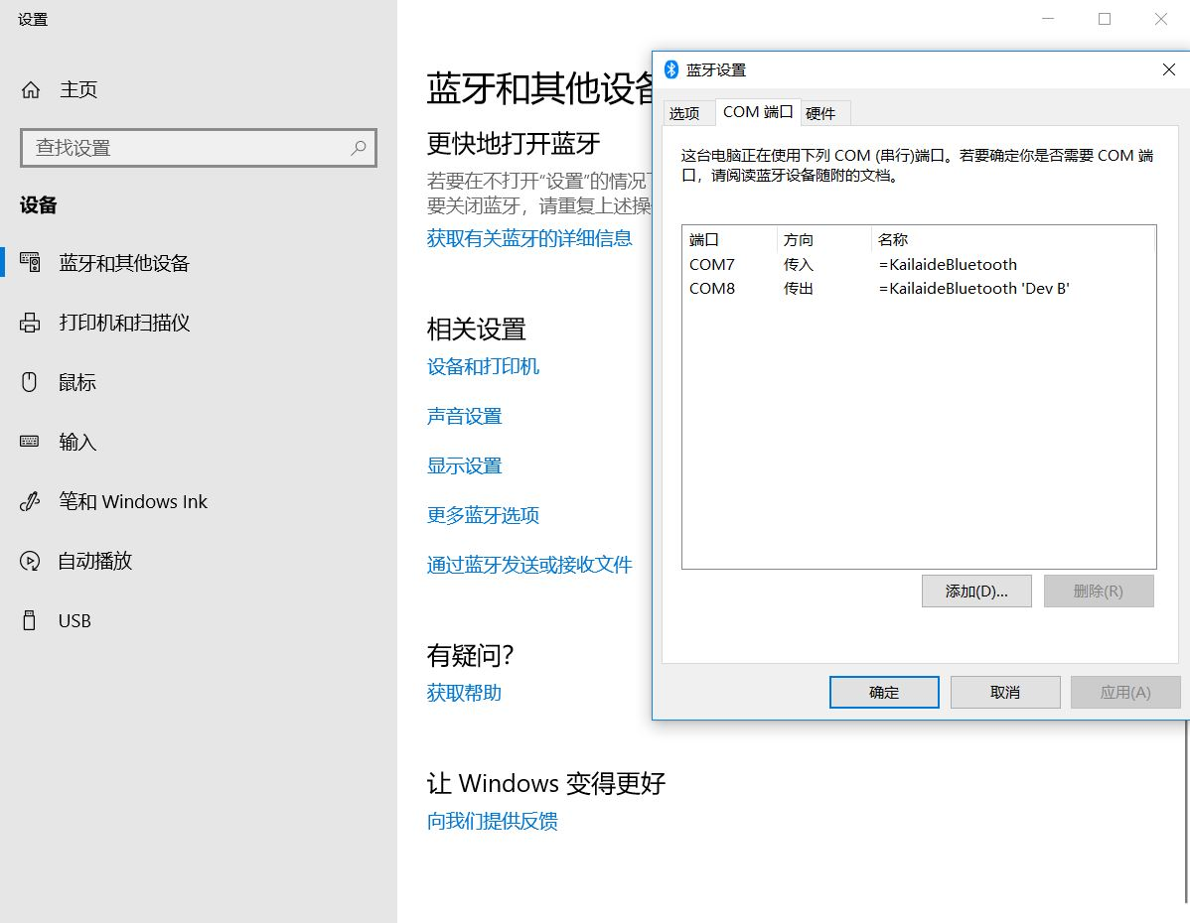

图 4.4

3. 查看蓝牙端口硬件ID：右键点击开始菜单，选择设备管理器，点击端口，右键选择蓝牙的两个端口属性，查看硬件ID（如图4.5和4.6）：

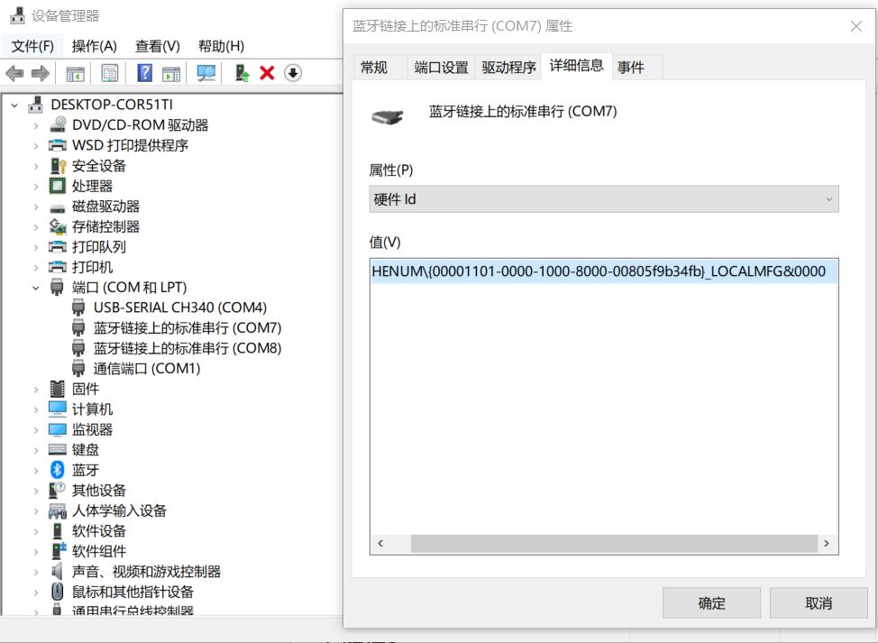

图 4.5

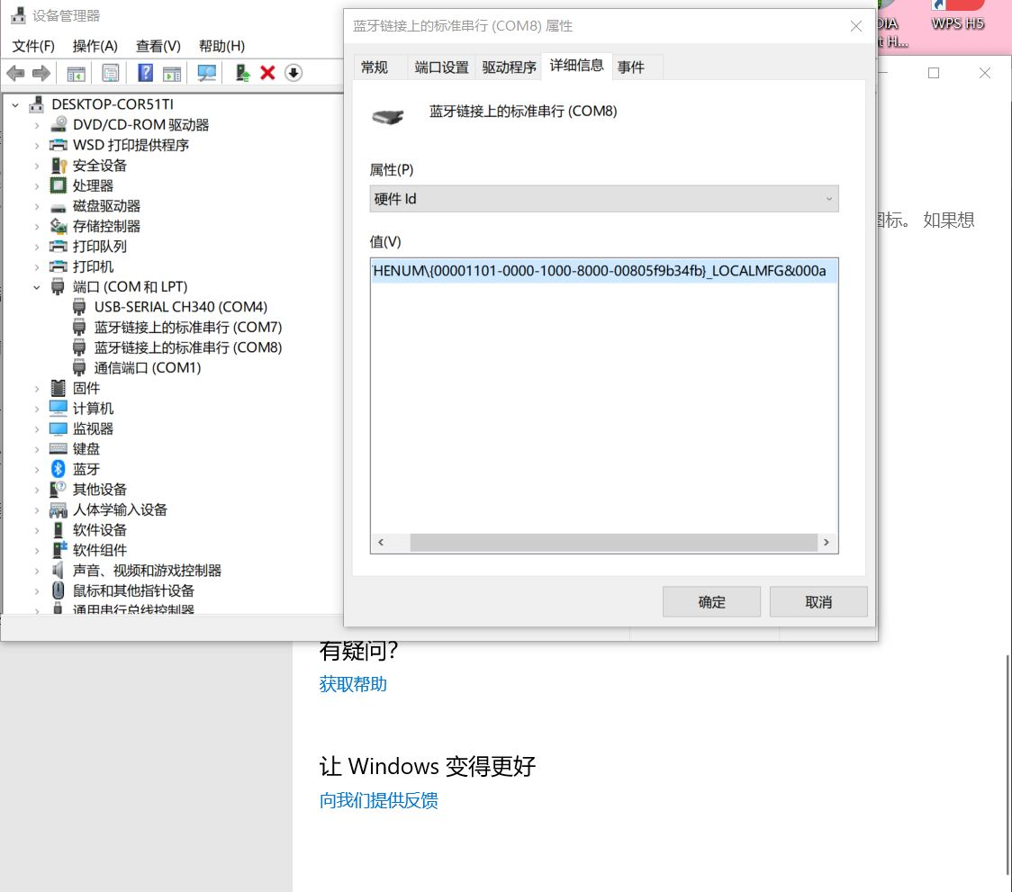

图 4.6

确认传出端口的硬件ID最后一位不为0，传入端口的硬件ID最后一位为0。如果不满足这种条件，修改test.py文件中的筛选条件，能够识别传出端口。例如：传出端口最后一位为1，传入端口最后一位为2，则修改为

if name[:2] == '蓝牙' and status[1][-1] == '1': 如下图位置

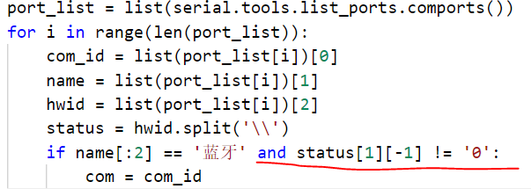

**4.** 运行emo_run.bat选择自动或手动后，出现图像和红框就可开始检测（若图像大小和红框大小不符合可自行在test_auto.py和test_manual.py中调节）。

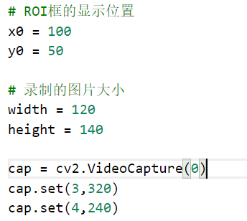调节代码：